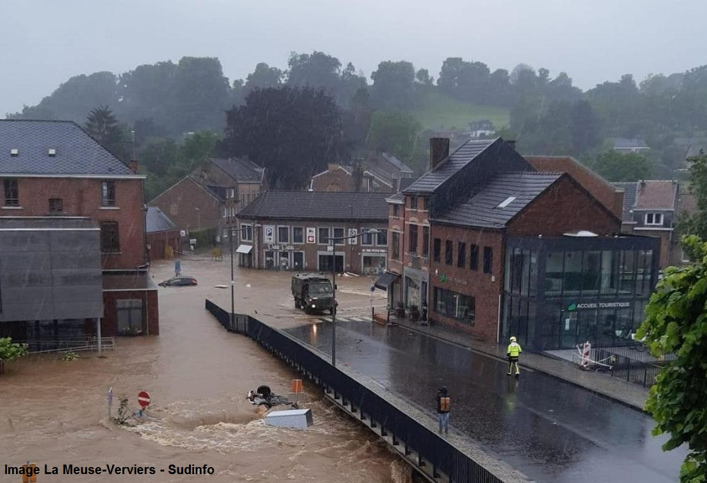
Société Européenne des Ingénieurs et des Industriels, ASBL
Rue d’Egmontstraat, 10
1000 Bruxelles
www.seii.org
Press contact :
Marc GOOSSENS
goossens@seii.org
0472 707 767

Inondations : réagir à temps aux alertes
Malgré les alertes lancées plusieurs jours à l’avance, les inondations catastrophiques qui ont touché une partie de la Belgique et de l’Allemagne ont causé d’énormes dégâts et la mort de quelque 200 personnes, et elles ont laissé le reste de la population locale dans une situation de profonde détresse. La question qui se pose ne se limite pas à la réaction des autorités aux alertes reçues, mais aussi aux moyens scientifiques et technologiques de prévention.
La SEII s’associe au deuil national qui marque une solidarité et une fraternité avec tous ceux et celles qui ont été si durement touchés par ces inondations catastrophiques. Comme tant d’autres, des familles et des amis de membres de la SEII en ont été victimes et nous mesurons dans notre vécu les douleurs et le désarroi que trop de victimes innocentes vivent, en Belgique et encore plus en Allemagne.
Il est clair que la cause du grand nombre de victimes des inondations catastrophiques dans ces deux pays est humaine, et entièrement humaine. C’est une défaillance des autorités, leur refus entêté de s’adapter aux changements climatiques naturels annoncés depuis la Convention des Nations Unies sur le changement climatique adoptée en juin 1992 à Rio de Janeiro. Les catastrophes climatiques faisant partie de l’histoire de l’humanité, la Convention alertait sur la nécessité de s’y adapter, notamment du fait de la croissance inéluctable de l’urbanisation. Au lieu de cela, les pouvoirs publics se sont arc-boutés sur des méthodes inefficaces de mitigation du changement climatique.
Dans le cas présent, le système européen EFAS (« European Flood Awareness System ») a fonctionné impeccablement.
Après les inondations cataclysmiques en Europe centrale et de l’est en 2002 (notamment par des débordements de l’Elbe) qui avaient causé 110 morts dans 9 pays, EFAS a été conçu pour prévenir des désastres tels que celui qui vient d’arriver. Ses algorithmes combinent les observations du système de satellites Copernic de l’Union européenne avec les archives hydrologiques et les mesures du niveau des cours d’eau, pour donner aux agences nationales jusqu’à 10 jours pour se préparer au pire.
En 2014, les alertes et les cartes d’ EFAS ont permis aux autorités serbes, bosniaques et croates de préparer adéquatement leur réponse aux inondations colossales qui ont frappé leurs pays.
Cette année, EFAS a sonné l’alarme le 10 juillet – soit 4 jours avant les premières inondations – avec des avertissements aux autorités allemandes et belges sur la survenance d’inondations catastrophiques dans les bassins du Rhin et de la Meuse. Dans les heures qui ont suivi, le modèle a produit des cartes détaillées prédisant correctement la plupart des zones qui subiraient les dommages les plus lourds.
Et cependant, malgré ces avertissements préalables précis, l’inondation a surpris la majorité de ses victimes, largement inconscientes du danger, qui ont continué leur vie de tous les jours, alors que les eaux commençaient à monter dans les couloirs des inondations.
« Les gens auraient dû être avertis, les gens auraient dû comprendre les avertissements. Ce n’est pas la peine d’avoir des modèles informatiques massifs prévoyant ce qui va arriver si les gens ne savent pas quoi faire lors d’une inondation » a déclaré Hanna Cloke, professeure d’hydrologie à l’Université de Reading et l’une des conceptrices du système EFAS.
Il y a eu manifestement de grosses lacunes dans la chaîne d’alerte qui va des autorités jusqu’aux citoyens. Les gouvernements, allemand comme belge, doivent maintenant se demander combien de vies auraient pu être sauvées s’ils avaient fait évacuer les zones de danger à temps et fait comprendre correctement au public la gravité de la crise imminente.
A quoi cela sert-il que la science et les technologies nous fournissent des moyens de plus en plus performants pour faire face aux aléas de la vie et pour faire circuler l’information si, alors qu’on en a énormément besoin, les autorités ne les utilisent pas pour prévenir certains dégâts et sauver des vies ! Au lieu de cela, elles se vautrent dans des projets pharaoniques illusoires – éoliennes, hydrogène – qui vont faire énormément gonfler notre facture d’énergie sans résoudre les vrais problèmes.
Il est impératif que désormais cette chaîne d’alerte soit analysée de bout en bout et que tous les investissements nécessaires soient réalisés en tenant compte des recommandations des gens du terrain, ingénieurs, spécialistes de la protection civile, pompiers…
Voilà des investissements bien concrets, au rendement certain, contrairement aux gaspillages budgétaires actuels censés faire face à une hypothétique menace lointaine, dans les années 2050.
Il ne serait pas difficile de trouver l’argent : au lieu de s’évertuer à essayer de satisfaire nos besoins en énergie par les techniques les plus coûteuses, il suffirait de conserver nos centrales nucléaires, au moins jusqu’en 2030, moment où les progrès galopants de la technologie nucléaire nous permettront de satisfaire nos besoins en énergie décarbonée de façon encore plus efficace qu’aujourd’hui. Ce ne sont pas les éoliennes qui empêcheront les crues décennales ou cinquantennales !
ABOUT THE COMPANY
La Société Européenne des Ingénieurs et Industriels est une société « savante » indépendante qui œuvre pour un développement durable, afin que les innovations de la technologie conçues par les ingénieurs et mises en œuvre par les industriels apportent aux citoyens toujours plus de progrès dans tous les domaines de leur vie.

